[ USER Manual ]
2022.05.25
VER 1.0

SMART IoT Gateway

ATG-ES100



품 질 보 증 서
본 제품은 엄격한 품질관리 및 검사과정을 거쳐 만들어진 제품입니다.
고장이 발생하였을 경우 당사의 보증규정에 따라 유무상으로 수리하여 드립니다.
보증기간
구입하신 제품의 보증 기간은 구입일로부터 12개월입니다.

보증 범위
위의 보증 기간 중에 발생한 고장에 대해서는 부분적인 교환 또는 수리를 받으실 수 있습니다.
다만, 아래에 해당하는 경우에는 그 보증 범위에서 제외하오니 양지하여주시기 바랍니다.
- 사용설명서에 명기된 이외의 부적당한 조건/환경/취급으로 발생한 경우
- 고장의 원인이 당사의 제품 이외의 것으로 발생한 경우
- 당사와 당사가 정한 지정점 이외의 장소에서 개조와 수리를 한 경우
- 제품 본래의 사용 방법이 아닌 경우
- 당사에서 출하 시 과학/기술의 수준에서는 예상이 불가능한 사유에 의한 경우
- 기타 천재/화재 등 당사 측에 책임이 없는 경우
위의 보증은 제품 단위체만의 보증을 의미하므로 시스템 구성이나 제품응용 시에는 안전성을 고려하시기 바랍니다.

A/S 및 연락처
ATG시리즈에 대한 추가적인 정보가 필요하시거나 문의사항이 있으시면,
언제든지 당사 사이트를 방문하여 도움을 받으시길 바랍니다.

회 사 명 : 에이테크놀러지㈜
주 소 : 서울시 금천구 디지털로 9길 46 이앤씨드림타워7차 1309호
홈페이지 : http://www.atech.biz
전화번호 : 02-6330-4703, 팩스번호: 02-6330-4704

개요
본 사용자 사용설명서는 초소형 블록 타입의Smart IoT Gateway 중 ATC-ES100를
사용하는데 필요한 제품의 특징, 규격 및 구성, 연결 방법 등에 대한 정보를 제공합니다.

특징
- 이더넷으로 최대 4대에서 동시접속이 가능(TCP-server 구성 시)
- 전원 입력 시 상태표시 가능(LED ON), 통신상태 표시(LED ON)
- RS-485의 시리얼 신호를 Ethernet 신호로 변환하여 연결된 컴퓨터 및 터치패널에 의한 제어 및 통신이 가능하고, 통신방식을 사용자가 선택할 수 있도록 모듈로 구성(주문 시 협의 필요)
- 산업체에서 일반적으로 사용되는 모드버스 프로토콜을 기본으로 지원.
범용 프로토콜 지원(Modbus Protocol)
- 시스템 구성 시, 시리얼 포트를 이더넷으로 변환하여 네트워크를 구성하는데 편리함.
- 사용 설명서의 내용은 회사의 사정으로 수정될 수 있습니다.

[안전에 대한 주의 사항]
안전에 대한 주의 사항은 제품을 안전하고 올바르게 사용하여 사고나 위험을 미리 막기 위한 것이므로 반드시 지켜 주시기 바랍니다.
여기서 설명하는 주의 사항은 본 제품에 관한 내용만 언급하고 있습니다. 시스템의 안전을 위한 주의 사항은 관련 사용설명서를 참조하여 주십시오.
[취급 시 주의 사항]
떨어뜨리거나 강한 충격을 주지 않도록 하여 주십시오.
케이스로부터 PCB를 분리하지 마십시오. 고장의 원인이 됩니다.
배선 시 모듈 상부의 배선 찌꺼기 등의 이물질이 들어가지 않도록 주의하여 주십시오. 만약 들어간 경우에는 제거하여 주십시오.
경고
- 전원이 인가된 상태에서 단자대를 만지지 마십시오.
: 감전사고와 오작동의 원인이 됩니다.
- 제품 내부의 금속성 이물질이 유입되지 않도록 하여 주십시오
: 화재, 감전사고 또는 오작동의 원인이 됩니다.
주의
- 제품의 정격전압과 단자배열을 확인한 후 정확히 배선하여 주십시오.
: 화재, 감전사고 또는 오작동의 원인이 됩니다.
- 배선 시 단자의 나사를 단단하게 조여 주십시오.
: 단자의 나사가 풀리면 화재와 감전 사고의 원인이 됩니다.
- 가연성 물질이 있는 주변에 설치하지 마십시오.
: 화재의 원인이 됩니다.
- 제품에 직접 진동이 인가되지 않도록 하십시오.
: 화재와 감전의 원인이 됩니다.
- 전문 A/S기사 외에는 제품을 분해, 수리 또는 개조하지 마십시오.
: 화재와 감전의 원인이 됩니다.
- 사용설명서에 명기된 일반 규격의 환경 조건에서 사용해 주십시오.
: 감전, 화재, 오작동 또는 제품 열화의 원인이 됩니다.
- 출력단에 연결하는 부하는 규정된 정격 이내의 것을 사용하십시오.
: 화재, 오작동 또는 고장의 원인이 됩니다.
- 제품을 폐기할 경우 산업 폐기물로 처리하여 주십시오.
: 유독 물질의 발생의 위험이 있습니다.

제품규격

3.1 일반규격
사용온도 | -25℃ ~+70℃ | 외형크기 | 64(W) x 70(D) x 25(H)mm
보관온도 | -40 ~ 85℃ | 무게 | 60g
사용습도 | 5~95%, 이슬 맺힘이 없을 것
주위환경 | .부식성 가스 및 먼지가 없는 곳에서 사용  .전기 자기장에 적합한 곳에서 사용  .충격이나 진동이 가해지지 않는 곳에 설치

3.2 전원부규격
입력전원 | DC 5V(+/-10%) | 소비전력 | 3.5W
입력전류 | 0.6A(+DC5V) | 외부접속 | DC 5V 직류전원 장치 공급
전원표시 | 전원입력시 LED ON | 외부접속 | DC 5V 직류전원 장치 공급

3.3 통신부규격
통신인터페이스 | RS485[2선식] 통신 (9600bps)
외부접속방식 | 터미널 단자대 (RS-485의 ‘+’와 ‘–‘에 연결)
통신인터페이스 | Ethernet 통신 | IP ADDRESS | 192.168.10.100
외부접속방식 | 표준RJ45 Connector | PORT | 8000
통신 속도 | 10/100 Mbps | 프로토콜
통신 설정방법 | 8장 통신포트의 설정 참조

제품 구성품
제품 본체 : ATG-ES11 - 1개
DC 5V 1A직류전원 장치- 1개
매뉴얼 및 제품 보증서
*

외형도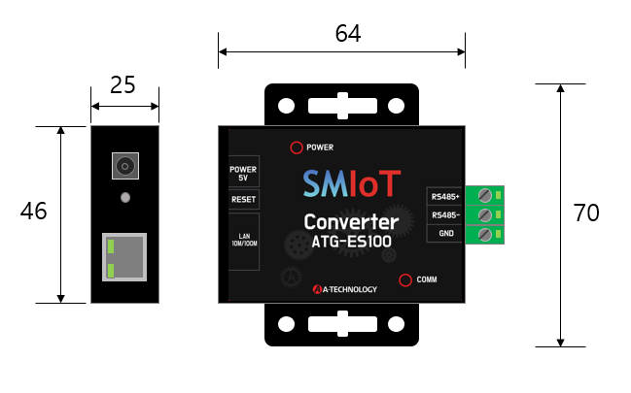

결선 방법

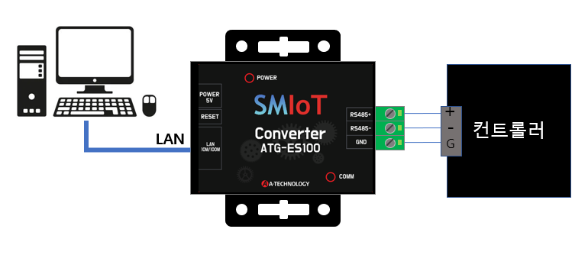

1) 전원연결은 전용 어댑터를 제품에 연결합니다
2) PWR LED가 ON을 확인합니다
3) RJ-45 랜 케이블을 연결하고 LINK LED가 정상적으로 들어오는지 확인한다.

LED 색 | MODE | LED 상태 | 설명
녹색 | LINK | ON | 네트워크에 연결
녹색 | TXD | Flicker | DATA 전송
황색 | RXD | Flicker | DATA 수신

4) RS-485 +.-에 케이블을 연결한다.
정상 동적 시 상태 LED COMM에서 깜박인다.

적용사례

7.1 Touch Panel과 PLC를 연결(RS-485신호를 Ethernet로 변경)

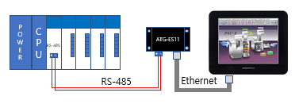

7.2 Smart IoT Controller 와 PLC와연결

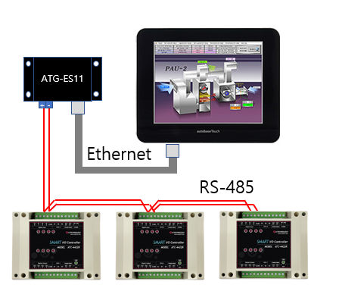

통신포트의 설정

시리얼 RS-485포트의 파라메터 및 이더넷 포트의 ip주소 및 통신포트는 다음과 같이 설정합니다.

- 이더넷 선으로 컴퓨터와 연결합니다.
- 인터넷 웹브라우저를 실행합니다.
- 주소창에 192.168.10.100을 입력하고 실행합니다.
- 로그인 화면에서 사용자이름은 admin, 비밀번호 admin을 입력합니다.

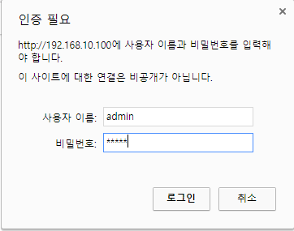

- 초기화면의 좌측메뉴에서 Local IP Config을 클릭하여 IP주소를 설정하고 Save를 합니다.
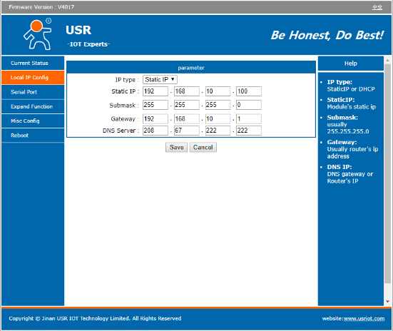

- 좌측메뉴에서 Serial Port를 클릭하여 시리얼 설정하고 Save를 합니다.
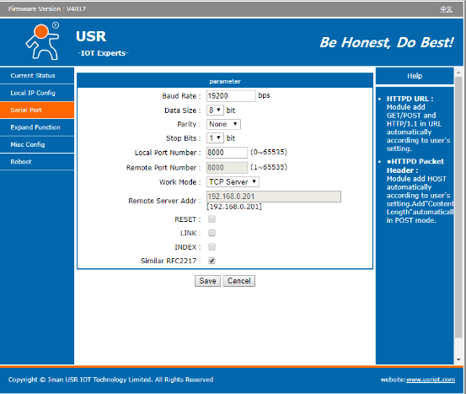

- 설정이 끝나면 Reboot합니다.

